Рисунок 1 – Главный экран (1)
Рисунок 2 – Главный экран (2)
Рисунок 3 – Прогноз на 5 дней
Рисунок 4 - Настройки

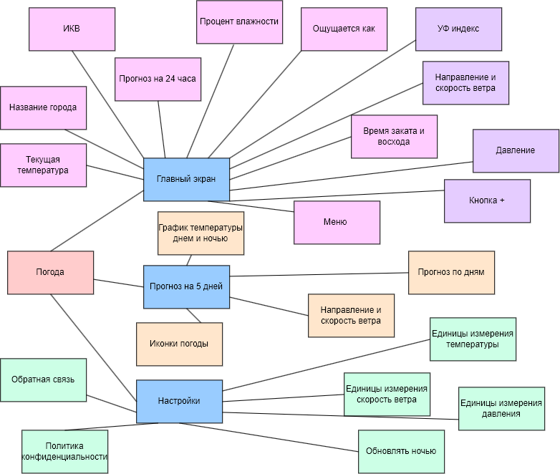
Рисунок 5 – реализация Mind Map
Описание основных функций приложения:
Главный экран
- Текущая температура — крупное отображение текущей температуры воздуха
- Название города — отображение выбранного населённого пункта
- Описание погоды — текстовая характеристика (например, «Пасмурно 21°/9°»)
- ИКВ — индекс качества воздуха
- Прогноз на 24 часа — почасовой прогноз температуры, осадков и ветра
- Кнопка «+» — добавление нового города
- Меню — доступ к дополнительным настройкам
- Направление и скорость ветра — данные о ветре для каждого дня
- Процент влажности — отображение влажности
- Ощущается как — температура ощущения
- УФ-индекс — уровень ультрафиолетового излучения
- Время заката и восхода — время восхода и заката солнца
- Давление — атмосферное давление
Прогноз на 5 дней:
- График температуры — визуализация изменения дневной и ночной температуры
- Температура по дням — значения для каждого дня (Вчера, Сегодня, Завтра, Вс)
- Иконки погоды — визуальное отображение состояния погоды
Настройки:
- Единицы измерения температуры — выбор °C / °F
- Единицы измерения скорости ветра — км/ч, м/с и др.
- Единицы измерения давления — мм рт. ст., гПа и др.
- Обновлять ночью — переключатель автообновления с 23:00 до 07:00
- Обратная связь — связь с разработчиками
- Политика конфиденциальности — правовая информация

